LAB 4
KHẢO SÁT VÀ ĐÁNH GIÁ BỀ MẶT MẠNG
BẰNG NMAP
1150080104 - Vũ Bá Lực - 11-ĐH-THMT
Link yt : https://youtu.be/siOVDHOpfNA
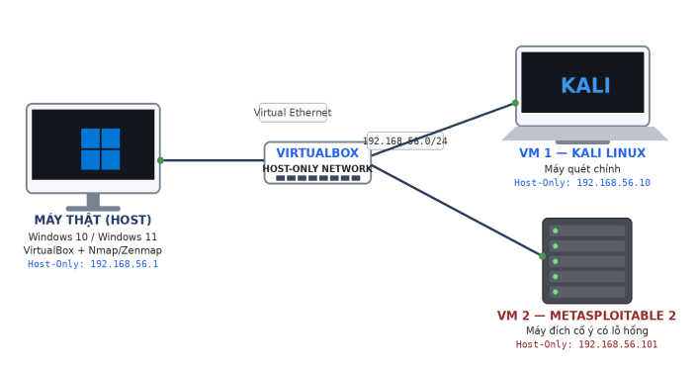

BÀI LAB CHỈ SỬ DỤNG ĐỂ NGHIÊN CỨU VÀ HỌC TẬP, KHÔNG MANG TÍNH CHẤT PHÁ HOẠI HOẶC CÓ MỤC ĐÍCH XẤU!

MỤC LỤC

1. Mục tiêu, phạm vi và quy định thực hành 2
2 Chuẩn bị môi trường và công cụ 2
2.1 Cài đặt Nmap trên Windows 10/11 2
2.2. Kiểm tra địa chỉ IP Host-Only trên Windows 3
2.3 Kiểm tra và cài đặt Nmap trên Kali Linux 3
2.4 Cài đặt Metasploitable 2 trên VirtualBox 4
2.5 Kiểm tra kết nối Kali -> Metasploitable 2 7
3. Tình huống giả lập 7
3.1. Nhiệm vụ 1 - Phát hiện các host đang hoạt động 23. 8
4. Khảo sát cổng TCP và so sánh kỹ thuật quét 9
4.1 TCP Connect scan (-sT) 9
4.2 SYN scan (-sS) 10
4.3 FIN / Xmas / NULL scan 11
4.4 ACK scan - quan sát chính sách lọc 13
4.5 Quét UDP có kiểm soát 14
4.6 Nhận diện dịch vụ và hệ điều hành 15
4.7 NSE - kiểm tra thông tin và lỗ hổng SMB trong lab 20
4.8 Xuất kết quả và tạo hồ sơ bằng chứng 21
4.9 Tình huống - Trước và sau khi hardening 23
Câu hỏi phân tích 25

1. Mục tiêu, phạm vi và quy định thực hành
- Hiểu mô hình host/guest.
- Cài và kiểm tra Nmap trên Windows 10/11 và Kali Linux; hiểu vai trò của Npcap trên Windows.
- Tự dựng mạng VirtualBox Host-Only, xác định đúng IP của Kali, Metasploitable 2 và máy Windows.
- Thực hiện host discovery, TCP/UDP scan, service detection, OS fingerprinting, một số NSE script phòng thủ.
- Đọc và giải thích trạng thái open/closed/filtered; phân biệt kết quả giữa các kỹ thuật. - Xuất kết quả, xây dựng bằng chứng và viết báo cáo kỹ thuật có khả năng lặp lại.

2 Chuẩn bị môi trường và công cụ

2.1 Cài đặt Nmap trên Windows 10/11
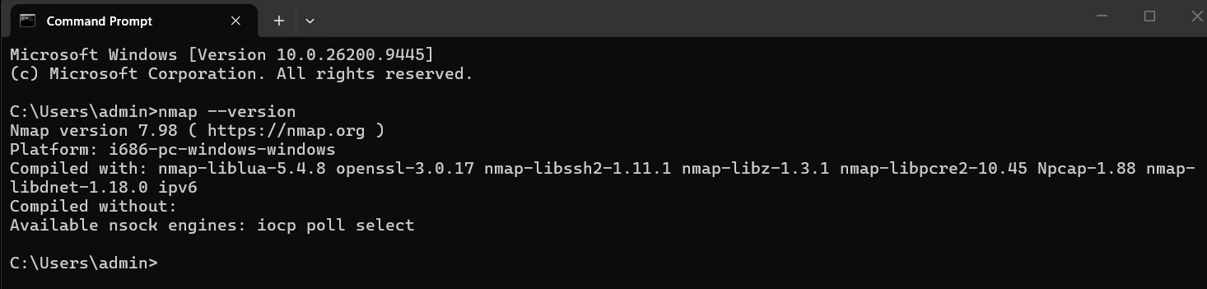
Do trước khi học môn này, em đã cài đặt sẵn Nmap để tìm hiểu nên phiên bản của Nmap này là 7.98, so với bản mới nhất là 7.991

2.2. Kiểm tra địa chỉ IP Host-Only trên Windows
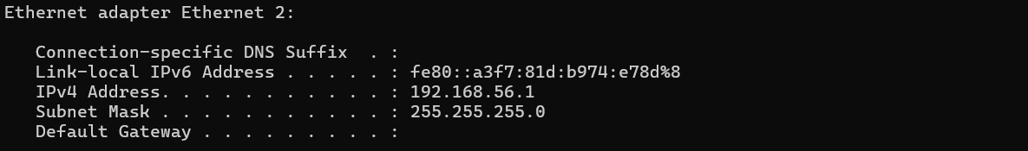
IPv4 Address: 192.168.56.1
Subnet Mask : 255.255.255.0
Có một cái em nghĩ tại sao nó lại là Ethernet2 thay vì là VirtualBox Host-Only Network, do em đã tải nhiều môi trường ảo như VMWare, Hyper-V và có thể nó bị xung đột tên, nhưng về lý thuyết thì đây là bị xung đột tên, để chứng minh Ethernet2 là card của VirtualBox, em có thêm minh chứng hình ảnh bên dưới của phần network connections
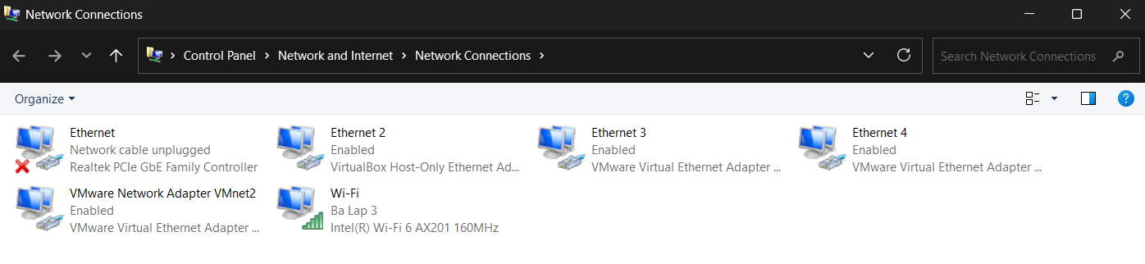

2.3 Kiểm tra và cài đặt Nmap trên Kali Linux
B1: sudo apt update (lệnh kiểm tra cập nhật)
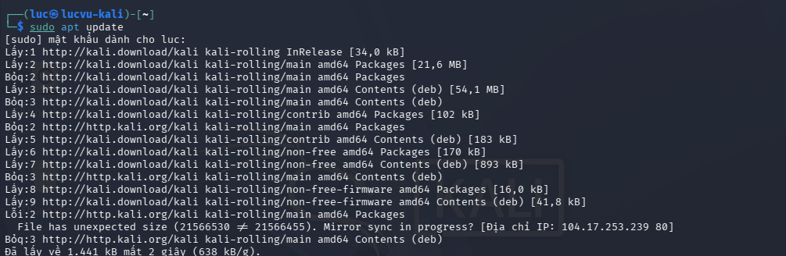
B2 : sudo apt install nmap
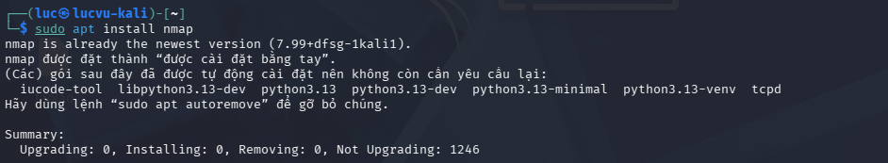
Vậy là Nmap đã được cài đặt sẵn
B3 : Kiểm tra version của Nmap
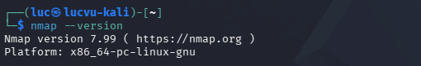
B4 : Cài thêm Zenmap (tùy chọn)

2.4 Cài đặt Metasploitable 2 trên VirtualBox
Link hướng dẫn : Hướng dẫn cài Metasploitable 2 trên VirtualBox
Khi tải về, giải nén folder, đối với virtualbox thì dùng file .vmdk để cài, cấu hình mẫu bên dưới
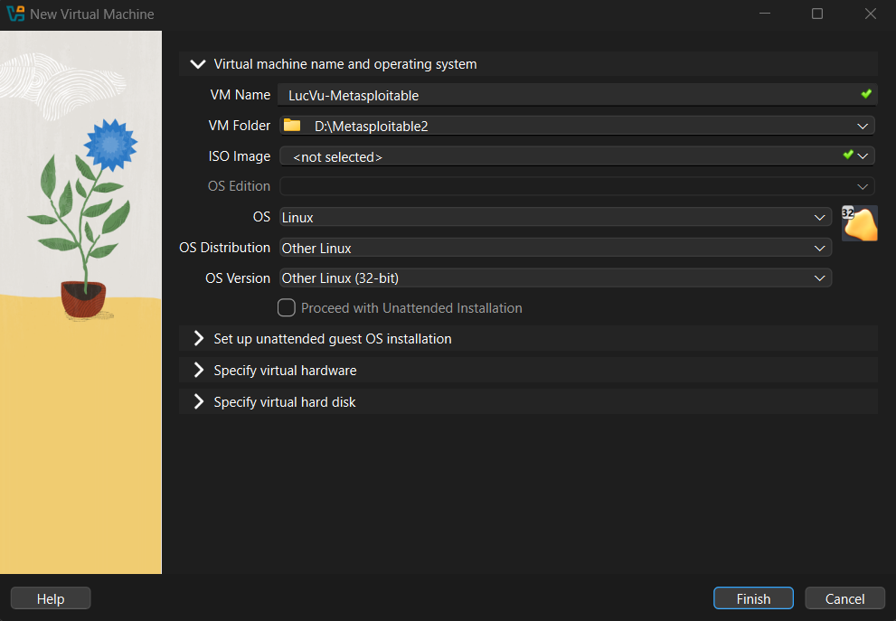

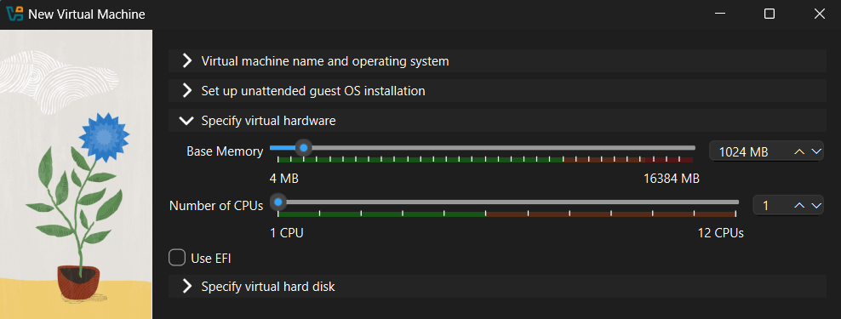

Mở rộng mục cuối (hard disk), chọn file .vmdk của tập tin mới giải nén
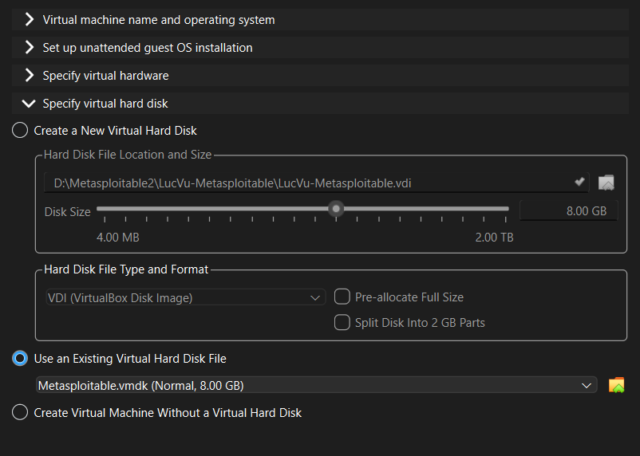
Vào settings - network, cấu hình card của Metasploitable thành host-only
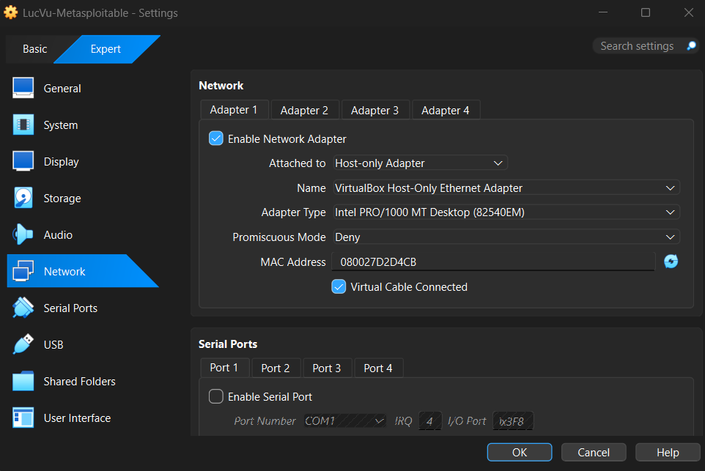

Sau khi cấu hình xong, start Metasploitable, nếu bị yêu cầu thông tin đăng nhập, nhập mfsadmin cho cả login và password, sau đó gõ ifconfig để xem ipv4
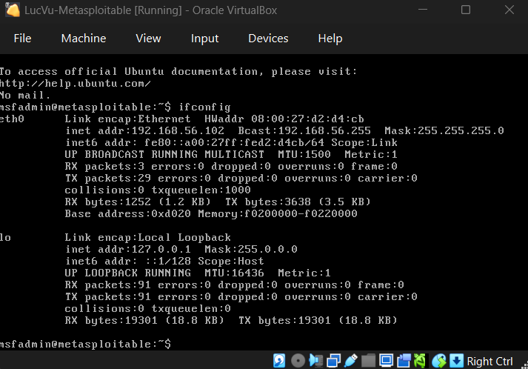
inet addr:192.168.56.101 Bcast:192.168.56.255 Mask:255.255.255.0
*Lưu ý : nhớ bật DHCP Server cho card mạng VirtualBox Host-only trong tools - network để có thể cấp phát IP cho Metasploitable

Thiết bị | IP | Subnet | Ghi chú
Windows 11 | 192.168.56.1 | 255.255.255.0 | VirtualBox Host-Only
Kali Linux | 192.168.56.103 | 255.255.255.0 | Máy quét
Metasploitable 2 | 192.168.56.102 | 255.255.255.0 | Máy đích

2.5 Kiểm tra kết nối Kali -> Metasploitable 2
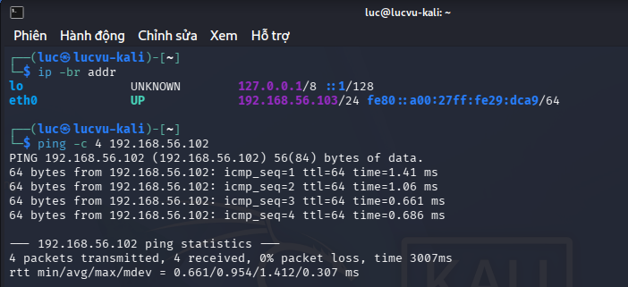
Như hình trên thì 4 packet đều thành công

3. Tình huống giả lập
Rà soát an toàn mạng nội bộ Bối cảnh: Bạn là kỹ thuật viên Blue Team của một phòng thực hành. Quản trị viên chỉ cung cấp dải mạng 192.168.56.0/24 và yêu cầu bạn lập bản kiểm kê các host, cổng, dịch vụ và rủi ro cơ bản trước khi nghiệm thu. Mọi mục tiêu đều là VM của chính bạn. Bạn không được giả định IP máy đích; phải phát hiện và chứng minh bằng kết quả quét.

3.1. Nhiệm vụ 1 - Phát hiện các host đang hoạt động 23.
Từ Kali, xác nhận IP Host-Only của chính máy quét.

Tự gõ lệnh host discovery cho toàn dải /24.
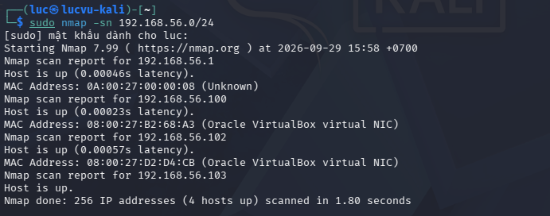

STT | IP | MAC | Vai trò | Evidence
1 | 192.168.56.1 | 0A:00:27:00:00:08 | Windows Host | hình trên
2 | 192.168.56.100 |  | DHCP Server
3 | 192.168.56.102 | 08:00:27:B2:68:A3 | Metasploitable 2 | hình trên
4 | 192.168.56.103 | 08:00:27:B2:68:A3 | Kali (máy quét) | hình trên

4. Khảo sát cổng TCP và so sánh kỹ thuật quét

4.1 TCP Connect scan (-sT)
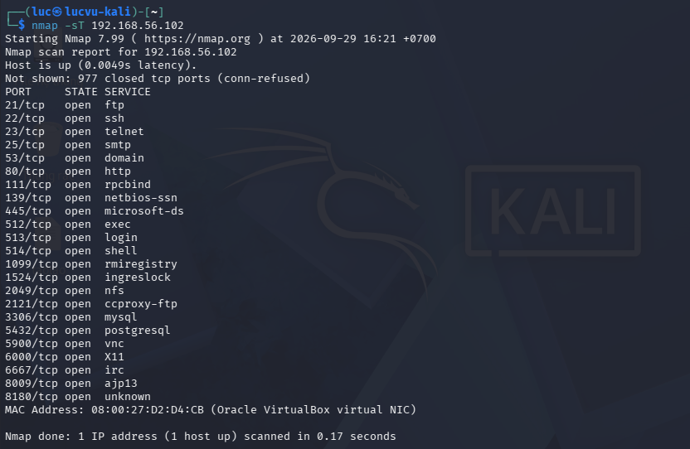

4.2 SYN scan (-sS)
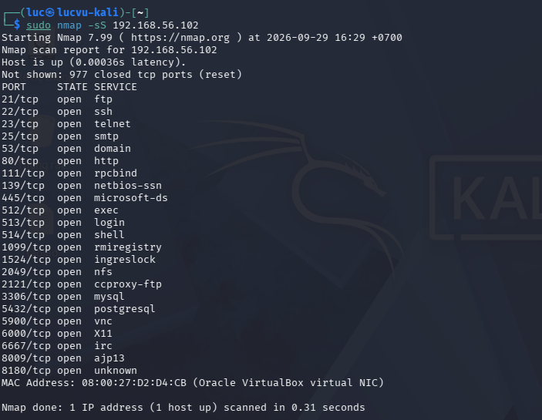

Tiêu chí | sT | sS
Cổng open | 23 | 23
Cổng closed | 977 | 977
Cổng filtered | 0 | 0
Thời gian quét | 0.17 giây | 0.31 giây
Quyền cần thiết | Không cần root (user thường) | Cần sudo/root
Tiêu chí | -sT | -sS

-sS (SYN Scan) cần Nmap tự tay gửi gói SYN thô (raw socket) và tự đọc gói SYN-ACK trả về — thao tác này đòi hỏi quyền root/sudo vì phải truy cập trực tiếp vào tầng mạng (Layer 3/4) để thao tác với packet header.

Ngược lại, -sT (TCP Connect Scan) sử dụng hàm connect() của hệ điều hành — đây là syscall có sẵn trong user-space, bất kỳ user nào cũng gọi được. Hệ điều hành tự xử lý việc thiết lập kết nối TCP thay vì Nmap phải tự gửi gói tin thô.

Hệ quả:
-sS ít bị ghi log ở mục tiêu hơn (vì không hoàn tất handshake).
-sT bị ghi log đầy đủ (vì kết nối được thiết lập hoàn chỉnh).

4.3 FIN / Xmas / NULL scan
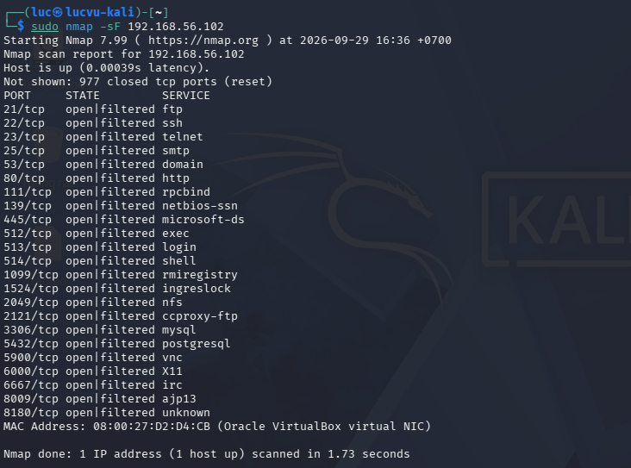
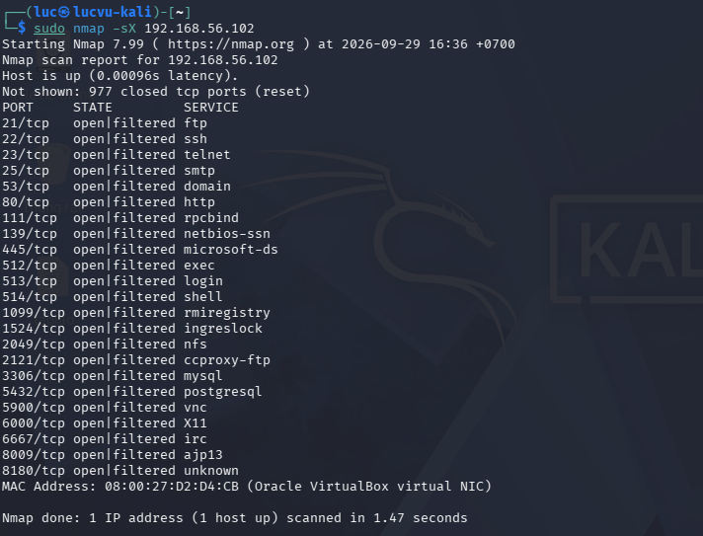
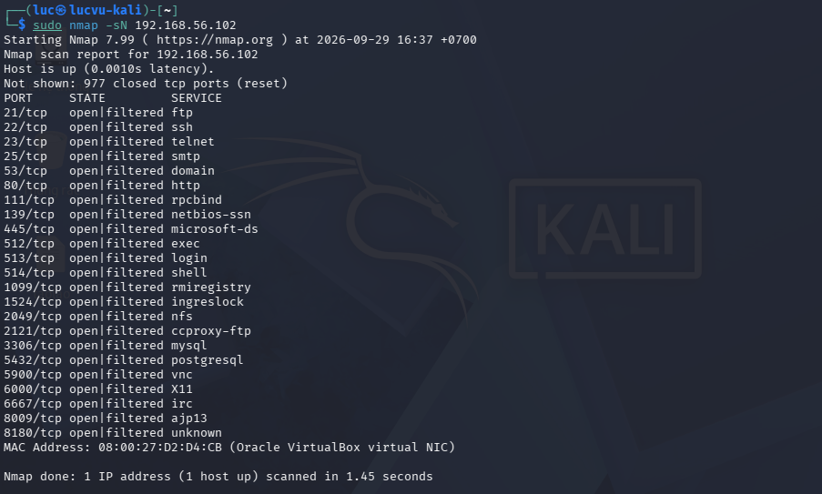

Trạng thái open|filtered nghĩa là Nmap không phân biệt được cổng đó đang mở hay bị bộ lọc (firewall) làm im lặng. Cả hai trường hợp đều dẫn đến việc Nmap không nhận được phản hồi RST:

Nếu cổng open → TCP/IP stack bỏ qua gói FIN/Xmas/NULL (không phản hồi).
Nếu cổng filtered → firewall chặn gói, cũng không phản hồi.
Nmap không thể phân biệt 2 trường hợp này, nên ghi chung là open|filtered.

4.4 ACK scan - quan sát chính sách lọc
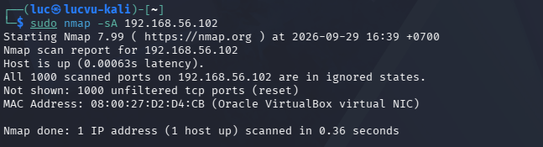

Tiêu chí | -sS (SYN Scan) | -sA (ACK Scan)
Cổng open | 23 | Không xác định được (ACK không cho biết open)
Cổng closed | 977 | Không xác định được
Cổng unfiltered | Không áp dụng | 1000 (tất cả)
Cổng filtered | 0 | 0
Mục đích | Phát hiện cổng open/closed | Phát hiện firewall có lọc hay không
Kết luận | Có 23 cổng mở | Không có firewall lọc

4.5 Quét UDP có kiểm soát
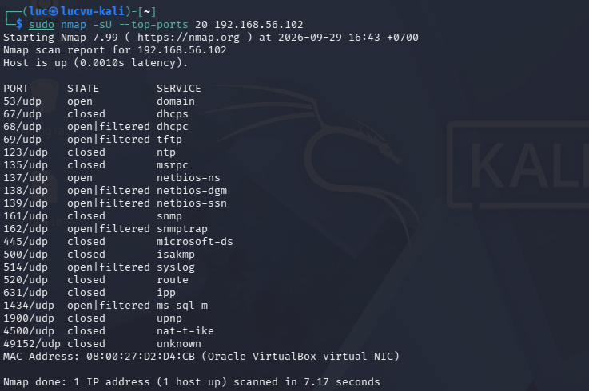

Cổng UDP | Trạng thái | Dịch vụ | Giải thích / Quan sát
53 | open | domain | DNS server đang chạy phản hồi truy vấn DNS
67 | closed | dhcp | DHCP server không chạy mục tiêu trả ICMP port unreachable
68 | open|filtered | dhcp | Không nhận phản hồi có thể mở hoặc bị lọc
69 | open|filtered | tftp | TFTP không phân biệt được mở hay bị lọc
123 | closed | ntp | NTP không chạy
135 | closed | msrpc | MS RPC không chạy trên UDP
137 | open | netbios-ns | NetBIOS Name Service đang chạy phản hồi
138 | open|filtered | netbios-dgm | NetBIOS Datagram không phân biệt được
139 | open|filtered | netbios-ssn | NetBIOS Session không phân biệt được
161 | closed | snmp | SNMP không chạy
162 | open|filtered | snmptrap | SNMP Trap không phân biệt được
445 | closed | microsoft-ds | SMB over UDP không chạy (SMB dùng TCP 445)
500 | closed | isakmp | IKE không chạy
514 | open|filtered | syslog | Syslog không phân biệt được
520 | closed | route | RIP không chạy
631 | closed | ipp | IPP (printing) không chạy
1434 | open|filtered | ms-sql-m | MS SQL Monitor không phân biệt được
1900 | closed | upnp | UPnP không chạy
4500 | closed | nat-t-ike | NAT-T IKE không chạy
49152 | closed | unknown | Cổng động không có dịch vụ

4.6 Nhận diện dịch vụ và hệ điều hành
Version detection (-sV)
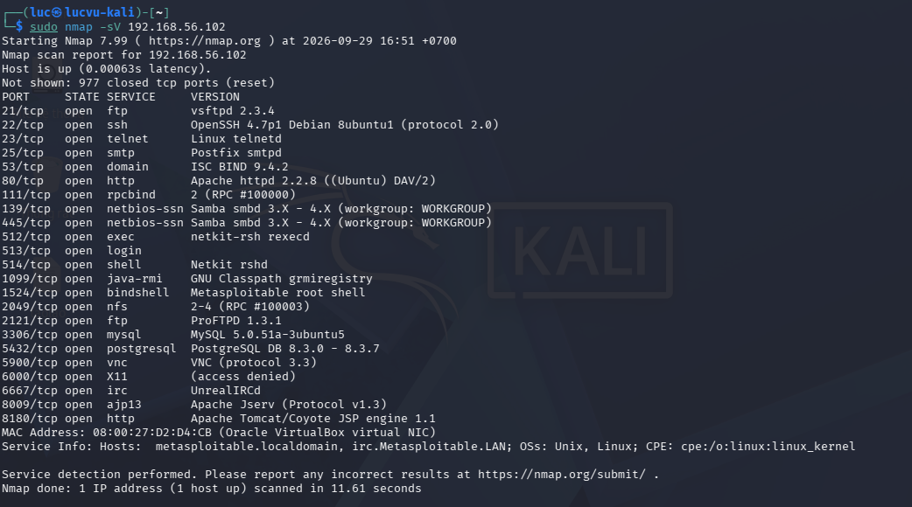

Port | Protocol | Service | Version Nmap phát hiện | Ghi chú rủi ro
21 | tcp | ftp | vsftpd 2.3.4 | CVE-2011-2523 vsftpd 2.3.4 có backdoor nổi tiếng, cho phép kẻ tấn công mở shell từ xa. Rủi ro RẤT CAO.
22 | tcp | ssh | OpenSSH 4.7p1 Debian 8ubuntu1 (protocol 2.0) | Phiên bản rất cũ (2008). Có thể bị brute-force hoặc khai thác các CVE cũ. Nên cập nhật lên OpenSSH mới.
80 | tcp | http | Apache httpd 2.2.8 ((Ubuntu) DAV/2) | Apache 2.2.8 (2008) hết hỗ trợ, nhiều CVE bảo mật. Module DAV/2 có thể cho phép upload file trái phép.
445 | tcp | smb | Samba smbd 3.X - 4.X (workgroup: WORKGROUP) | CVE-2017-0144 (MS17-010 / EternalBlue) SMBv1 có lỗ hổng cho phép thực thi mã từ xa. Rủi ro RẤT CAO.
3306 | tcp | mysql | MySQL 5.0.51a-3ubuntu5 | MySQL 5.0.51a (2008) hết hỗ trợ, có thể bị tấn công SQL injection, weak password, hoặc các CVE cũ.

OS detection (-O)
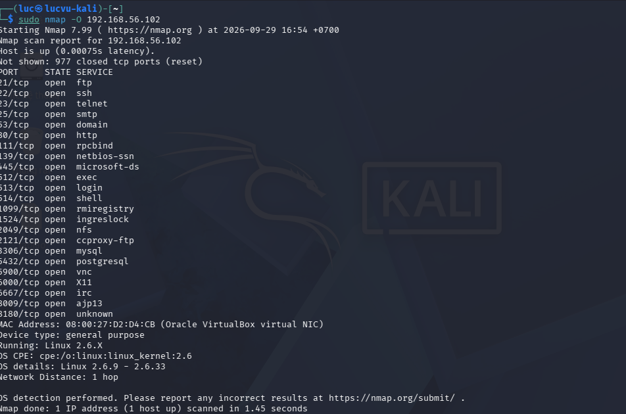

Aggressive scan (-A) - dùng để tổng hợp, không thay thế phân tích
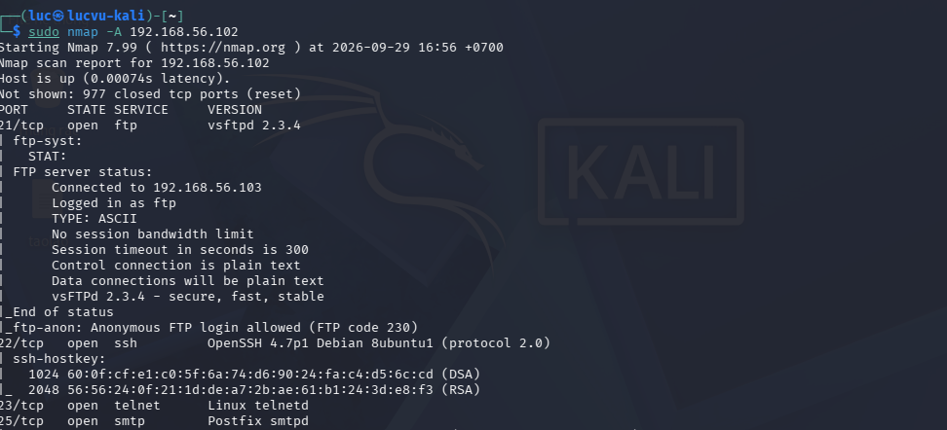
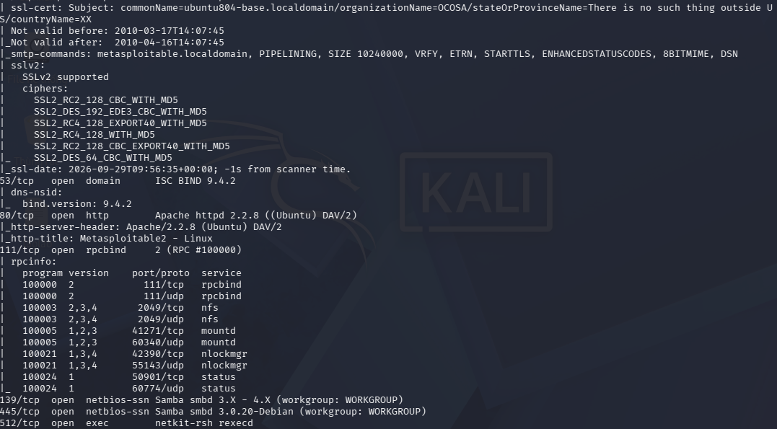
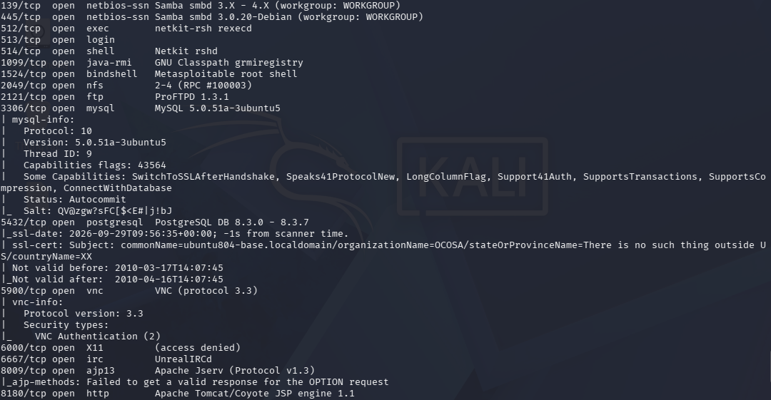
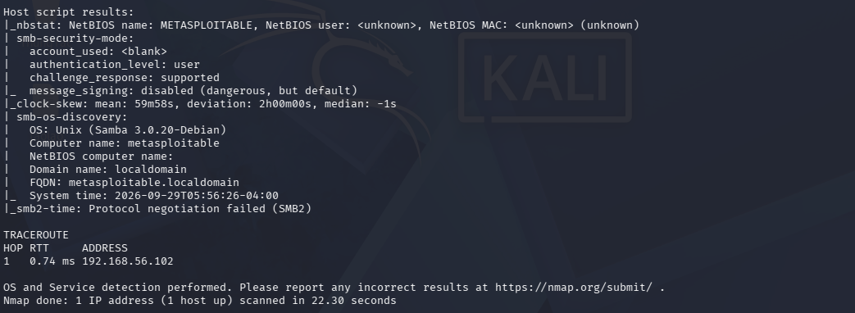

Tiêu chí | -sV (riêng lẻ) | -O (riêng lẻ) | -A (Aggressive)
Version Detection | Có | Không | Có
OS Detection | Không | Có | Có
Traceroute | Không | Không | Có
Default NSE Scripts | Không | Không | Có
Thời gian quét | ~11 giây | ~30 giây | ~22 giây
Lượng thông tin | Trung bình | Trung bình | Nhiều nhất
Số gói tin gửi đi | Ít | Trung bình | Nhiều nhất
Khả năng bị phát hiện | Thấp | Trung bình | Cao nhất

1. Về lượng thông tin:
- -sV chỉ cho biết phiên bản dịch vụ: vsftpd 2.3.4, OpenSSH 4.7p1, Apache 2.2.8...
- -O chỉ cho biết hệ điều hành: Linux 2.6.9 - 2.6.33.
- -A cho tất cả:
  - Version: vsftpd 2.3.4, Samba 3.0.20-Debian, MySQL 5.0.51a...
  - OS: Linux 2.6.9 - 2.6.33.
  - Traceroute: 1 hop (cùng mạng Host-Only).
  - NSE scripts:
    - ftp-anon: Anonymous FTP login allowed → phát hiện lỗ hổng.
    - ftp-syst: Trạng thái FTP server.
    - ssh-hostkey: SSH key fingerprint.
    - ssl-cert: Chứng chỉ SSL (hết hạn 2010).
    - sslv2: SSLv2 supported → lỗ hổng bảo mật.
    - dns-nsid: BIND version.
    - http-title: Metasploitable2 - Linux.
    - smb-os-discovery: metasploitable.localdomain (Samba 3.0.20).
    - smb-security-mode: message signing disabled → rủi ro.
    - nbstat: NetBIOS name METASPLOITABLE.
    - mysql-info: MySQL protocol 10, version 5.0.51a.
    - vnc-info: VNC protocol 3.3, security type 2.
    - ajp-methods: AJP protocol 1.3.
-A phát hiện rất nhiều thông tin nhạy cảm mà -sV và -O riêng lẻ không có.

2. Về thời gian:
-A nhanh hơn -O riêng lẻ trong lần này vì Nmap tối ưu hóa việc gửi gói tin (kết hợp nhiều kỹ thuật trong cùng một phiên quét). Tuy nhiên, trong môi trường thực tế (mạng chậm, nhiều host), -A thường chậm hơn đáng kể so với từng kỹ thuật riêng lẻ.

4.7 NSE - kiểm tra thông tin và lỗ hổng SMB trong lab
Thu thập thông tin SMB
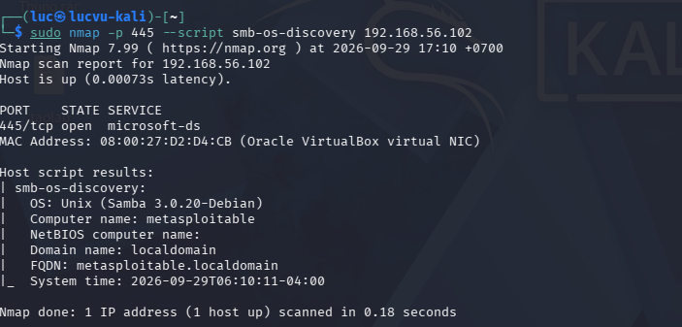
Hệ điều hành : Unix (Samba 3.0.20-Debian)
Tên máy : metasploitable
Kiểm tra MS17-010
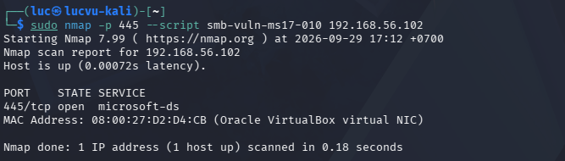

Mục tiêu | 445/tcp | Kết quả script | Kết luận
Metasploitable 2 | open | Script smb-vuln-ms17-010 không trả về kết quả VULNERABLE/NOT VULNERABLE chỉ xác nhận cổng 445 open | Không xác định (không kết luận được có/không lỗ hổng)

4.8 Xuất kết quả và tạo hồ sơ bằng chứng
Xuất dạng normal text
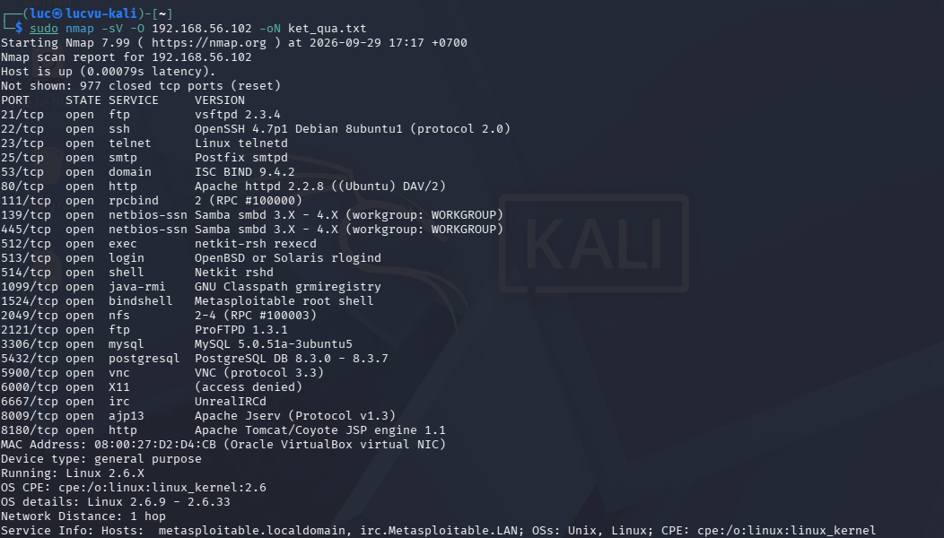
Xuất dạng XML
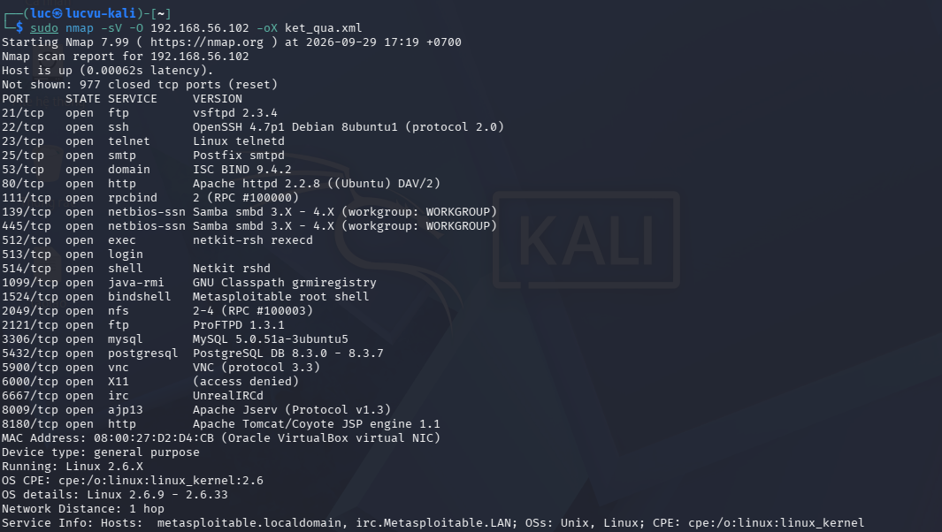

Xuất grepable và lọc nhanh
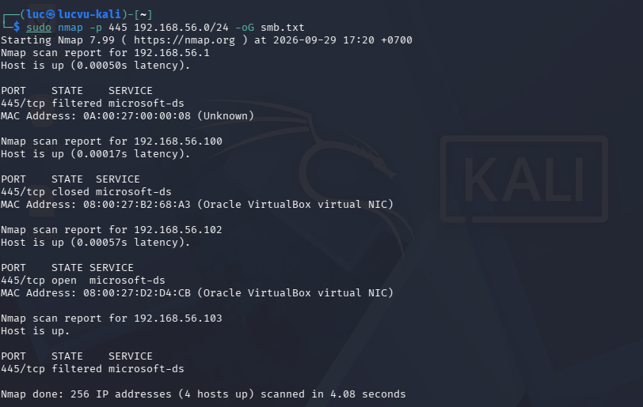
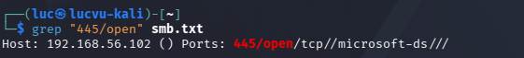
Chuyển XML thành HTML
gõ lệnh xsltproc ket_qua.xml -o bao_cao.html

4.9 Tình huống - Trước và sau khi hardening
Bối cảnh: Sau vòng rà soát đầu tiên, quản trị viên tắt một dịch vụ không cần thiết hoặc bật firewall trên Windows VM. Nhiệm vụ của anh/chị là chứng minh thay đổi bằng hai bản quét trước/sau, không chỉ mô tả bằng lời.

B27 : em chọn Metasploitable 2 tắt một dịch vụ đang chạy
B28 : Chạy -sV và lưu kết quả “before”.
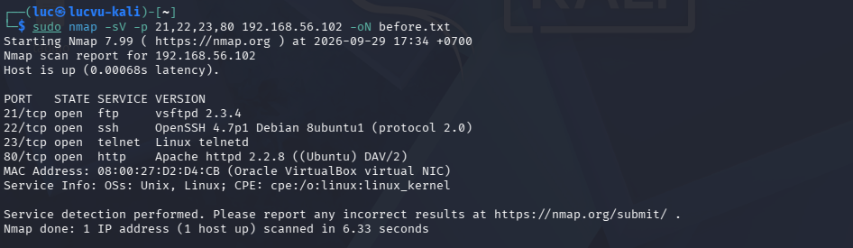
B29 : Thực hiện một thay đổi phòng thủ hợp pháp: tắt dịch vụ test, đóng một rule firewall, hoặc cập nhật cấu hình mạng.
B30 : Chạy lại đúng cùng câu lệnh và lưu kết quả “after”
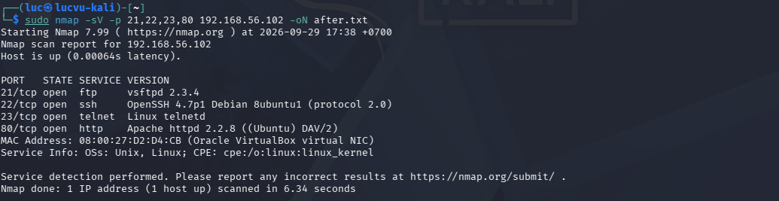
B31. So sánh port state/service version và giải thích nguyên nhân thay đổi.
Chỉ tiêu | Before | After | Giải thích
Số cổng open | 4 | 3 | Trước hardening: 4 cổng open (21, 22, 23, 80). Sau khi tắt telnet: chỉ còn 3 cổng open (21, 22, 80).
Số cổng filtered | 0 | 0 | Metasploitable 2 không bật firewall nên không có cổng nào bị lọc ở cả 2 thời điểm.
Dịch vụ bị thay đổi | Telnet (23) đang chạy | Telnet (23) đã tắt | Dịch vụ telnetd bị stop bằng lệnh sudo
Tác động an toàn | Rủi ro cao Telnet truyền dữ liệu dạng plaintext, mật khẩu có thể bị sniff | Giảm rủi ro. Loại bỏ vector tấn công plaintext, giảm bề mặt tấn công | Tắt dịch vụ không cần thiết là nguyên tắc cơ bản của hardening (nguyên tắc "least privilege" / "minimize attack surface").

Câu hỏi phân tích
1. Sự khác nhau giữa open, closed và filtered là gì? Nêu một tình huống mỗi trạng thái.
- open: Cổng đang có dịch vụ lắng nghe, sẵn sàng nhận kết nối.
Ví dụ: Cổng 80 trên Metasploitable 2 : Apache đang chạy.
- closed: Cổng không có dịch vụ, nhưng vẫn phản hồi (RST).
Ví dụ: Cổng 23 sau khi tắt telnet : kernel trả RST.
- filtered: Không nhận phản hồi : firewall chặn hoặc drop gói tin.
Ví dụ: Cổng 445 trên máy Windows có firewall chặn.
2. Tại sao -sS thường cần quyền cao hơn -sT? Hai kỹ thuật khác nhau ở cơ chế thiết lập kết nối như thế nào?
-sS dùng raw socket để tự gửi/nhận gói SYN → cần quyền root.
-sT dùng syscall connect() của hệ điều hành → user thường cũng chạy được.
-sS: gửi SYN → nhận SYN-ACK → gửi RST (half-open, không hoàn tất).
-sT: hoàn tất 3-way handshake đầy đủ → bị ghi log nhiều hơn.
3. Vì sao FIN/Xmas/NULL có thể cho kết quả khó diễn giải trên một số hệ điều hành hoặc firewall?
Vì kết quả phụ thuộc vào TCP/IP stack và firewall của mục tiêu:
- Windows luôn trả RST tất cả cổng hiện closed.
- Firewall drop im lặng tất cả cổng hiện filtered.
- Nmap không phân biệt được cổng open hay bị lọc ghi open|filtered.
4. ACK scan trả lời câu hỏi gì khác với SYN scan?
SYN scan: Cổng open / closed / filtered? → Liệt kê dịch vụ.
ACK scan: Cổng có bị firewall lọc không? → Phát hiện firewall.
ACK không cho biết cổng open hay closed.
5. Tại sao UDP scan thường chậm và dễ xuất hiện open|filtered?
- UDP không có bắt tay như TCP → không biết khi nào dịch vụ trả lời.
- Cổng open → dịch vụ có thể im lặng.
- Cổng filtered → firewall im lặng.
- Nmap phải chờ timeout → chậm; không phân biệt được → open|filtered.
6. -sV đóng vai trò gì trong quản lý lỗ hổng? Tại sao chỉ biết port 80 là chưa đủ?
-sV xác định phiên bản dịch vụ → tra cứu CVE, đánh giá rủi ro.
Chỉ biết port 80 không đủ vì:
  - Apache 2.2.8 (2008) có hàng chục CVE.
  - Apache 2.4.58 (2023) gần như không có CVE.
Cùng cổng, khác phiên bản, rủi ro khác nhau.
7. OS fingerprinting có những giới hạn nào? Vì sao không nên coi kết quả -O là tuyệt đối?
- Giới hạn: firewall/NAT thay đổi gói tin, TCP/IP stack tùy biến, OS quá mới, máy ảo hóa.
- -O chỉ là dự đoán dựa trên heuristic → có thể sai.
- Kết quả thường là khoảng phiên bản (ví dụ Linux 2.6.9 - 2.6.33), không chính xác tuyệt đối.
- Cần xác minh chéo bằng phương pháp khác.
8. NSE script báo timeout có đồng nghĩa “không có lỗ hổng” không? Giải thích.
KHÔNG. Timeout có thể do:
- Firewall chặn gói tin.
- Mục tiêu quá tải.
- Mạng chậm.
- Script không tương thích.
Timeout = không xác định, không được kết luận là "không có lỗ hổng" hay "đã vá".
9. So sánh before/after hardening: thay đổi nào trong port state chứng minh biện pháp phòng thủ có hiệu lực?
Cổng 23 (telnet) chuyển từ open → closed.
Điều này chứng minh dịch vụ đã bị tắt hoàn toàn không còn tiến trình lắng nghe.
Nếu chuyển open → filtered: firewall đã chặn.
Nếu vẫn open: hardening không hiệu quả.
10. Nêu ba cấu hình phòng thủ giúp giảm bề mặt tấn công mà không dựa vào “ẩn mình” trước Nmap.
- Tắt dịch vụ không cần thiết giảm số cổng open.
- Bật firewall để chặn cổng không dùng, chuyển trạng thái sang filtered.
- Cập nhật phiên bản dịch vụ vá CVE, giảm lỗ hổng đã biết.

